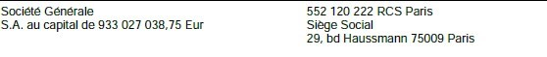


A compléter par l’Entrepreneur Individuel ou le Représentant légal de l’Entreprise
Comment remplir ce document ?
- Ce document est à remplir lors de l’entrée en relation ou de la mise à jour de votre dossier client
- Compléter toutes les informations nécessaires et cocher les cases correspondant à votre situation 3. Dater et signer
A. IDENTIFICATION DE L’ENTREPRENEUR INDIVIDUEL OU DE L’ENTREPRISE

.....CHAPO Société Civile
............................................................................ .................................................................................
.
.................................................................................

Nom et prénom / Raison sociale :
Dénomination commerciale : SIREN : 989 374 608 R.C.S. Grenoble
Adresse :
827, route des Michallons 38250 St Nizier du Moucherotte
Code Postal – Ville:
Pays (pays d’immatriculation du siège social si entreprise) : FRANCE...........................................................^{FRANCE}
B. MA SITUATION PROFESSIONNELLE ET FINANCIERE

Secteur d’activité (précisez le code APE et le secteur) : 68.20B
......................................................................................................................................................................................

Périmètre géographique de l’activité (précisez le(s) pays dans le(s)quel(s) votre activité est exercée) :
.....FRANCE.................................................................................................................................................................................
......................................................................................................................................................................................
Typologie de la clientèle : Particuliers : x Professionnels/Entreprises/Administrations : ◻ - Si clientèle de Professionnels/Entreprises, précisez le nom des principaux clients :
......................................................................................................................................................................................
Nom des principaux fournisseurs :
......................................................................................................................................................................................
......................................................................................................................................................................................Dernier chiffre d’affaires annuel (ou volume d’affaire prévisionnel si création) : ................ euros
Principaux moyens de paiements privilégiés : ............................................................................................................. - Si Entrepreneur Individuel, vous versez-vous vous une rémunération ? Oui : ◻ Non : ◻
Si oui, précisez le montant annuel de votre rémunération ? .................. euros
Je déclare sur l’honneur l’exactitude des informations ci-dessus et reconnais avoir été informé que celles-ci seront exclusivement utilisées par Société Générale dans le cadre de la gestion de la relation bancaire conformément aux obligations réglementaires en vigueur.

Fait à : ......Longjumeau............................................ Le ...05.../..09.../....2025..... Signature du déclarant
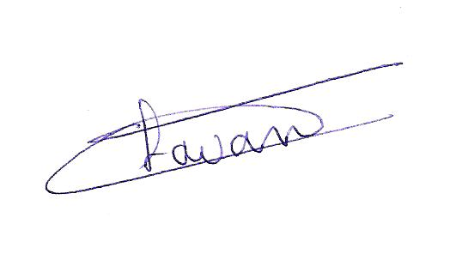
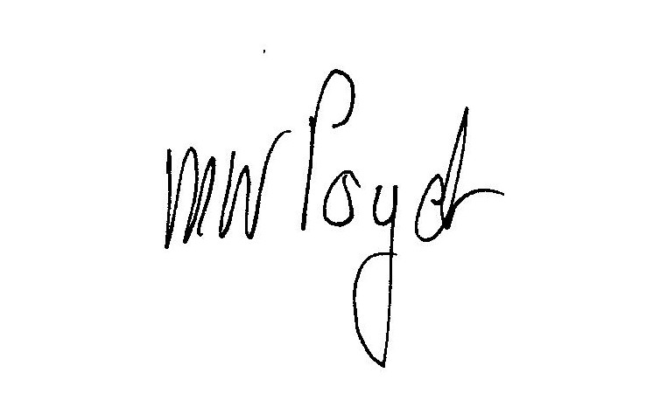
DONNEES PERSONNELLES
SOCIETE GENERALE est conduite à recueillir des données à caractère personnel vous concernant, en qualité de responsable de traitement. Les données collectées font l’objet de traitements et sont obligatoires pour répondre aux obligations légales et réglementations applicables en matière d’identification et connaissance de la clientèle et gestion de la relation bancaire. Vos données à caractère personnel pourront être conservées pour une durée de cinq (5) ans à compter de la clôture du compte ou de la cessation de la relation pour les données et documents relatifs à l’identité des clients. Elles pourront au regard des finalités mentionnées ci-dessus être communiquées aux autorités compétentes de type autorités fiscales et bancaires , aux personnes morales du groupe Société Générale ainsi qu’en tant que de besoin, à ses sous-traitants et prestataires, dans les limites nécessaires à l’exécution des finalités. Les transferts de données à caractère personnel rendus nécessaires interviennent dans des conditions et sous des garanties propres à assurer la confidentialité et la sécurité de ces données. À ce titre, Société Générale met en œuvre toutes les mesures techniques et organisationnelles appropriées pour assurer la sécurité de vos données à caractère personnel qui pourront également être communiquées, aux organismes officiels et aux autorités administratives et judiciaires habilitées du pays concerné, notamment dans le cadre de la lutte contre le blanchiment des capitaux et le financement du terrorisme, la lutte contre la fraude et la détermination du statut fiscal. Vous disposez d’un droit d’accès à vos données à caractère personnel, de rectification et d’effacement, de limitation du traitement ainsi que d’un droit à l’opposition dans les conditions prévues par la réglementation applicable. Vous pouvez exercer vos droits ainsi que contacter le délégué à la protection des données personnelles en vous adressant à l’agence où est géré/ ouvert le compte, par courrier électronique à l’adresse suivante protectiondesdonnees@societegenerale.fr, ou par courrier à l’adresse suivante : Société Générale – Service Protection des données personnelles - CPLE/BDF/CPD – 75886 Paris Cedex 18, en précisant l’objet de l’opération. Vous avez le droit d’introduire une réclamation auprès de la Commission Nationale de l’Informatique et des Libertés (CNIL), autorité de contrôle en charge du respect des obligations en matière de données à caractère personnel.

